

高爾夫》徐薇淩轉戰松伯利溪，柯克衛冕出擊
羅開Golf 頻道2018年7月5日 上午8:28
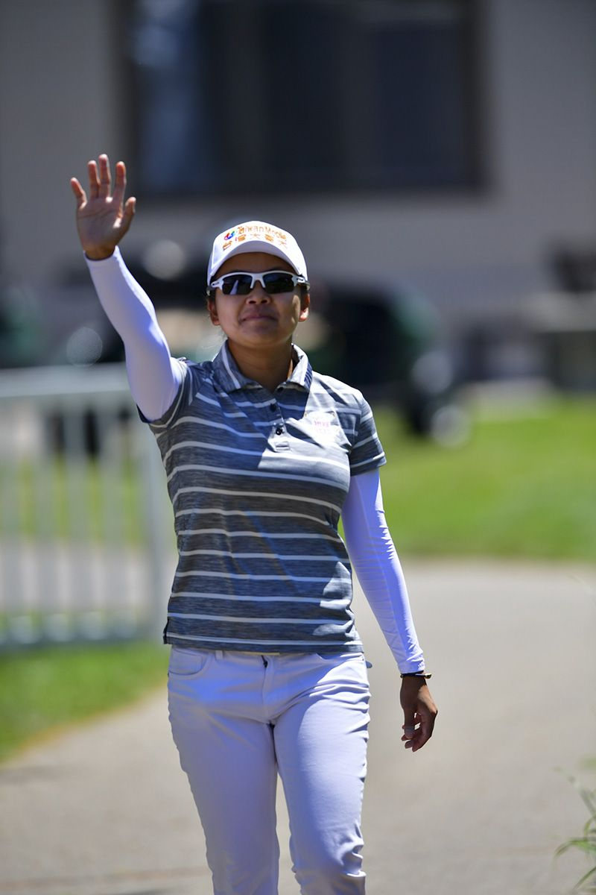
高爾夫》徐薇淩轉戰松伯利溪，柯克衛冕出擊

【羅開新聞中心Thomas綜合報導 圖提供/LPGA】第二屆Thornberry Creek LPGA Classic（松伯利溪菁英賽）將於本週四在威斯康辛州的Thornberry Creek at Oneid（松伯利溪球場）展開四回合賽程，共有一百四十四名來自世界各地的頂尖女子好手匯集於此。參賽陣容包括衛冕冠軍的澳洲選手Katherine Kirk（凱薩琳•柯克），賽事總獎金為兩百萬美金。
去年，柯克在決賽日差點讓前三天領先四桿的努力白忙一場，所幸在收尾洞博蒂，最後就這一桿擊敗南非女將Ashleigh Buhai（艾許蕾•布海），贏得首屆松伯利溪菁英賽。
柯克上一勝是以本姓Hull（霍爾）所拿下的Navistar LPGA Classic（納維斯塔菁英賽），不過歷經一百五十二場比賽的奮戰，冠上夫姓的她，終於重返LPGA的冠軍行列。
在上週KPMG Women’s PGA Championship（女子PGA錦標賽）未能順利晉級的台灣選手徐薇淩，坦言情緒未能控制好，是從上場比賽學習到的經驗。
徐薇淩說：「上週整體表現並不好，運氣也不好。尤其第二回合的天氣很熱，打了接近六小時的球，沒能控制好自己的情緒，不過也從此思考、學習到很多。而對今年自己的表現還算滿意，雖然淘汰次數比較多，但是獎金卻比往年也高很多。接下來，希望自己輕鬆面對比賽。」
來到威斯康辛州比賽的徐薇淩，稱讚球場的設置好，也希望抓住更多機會。徐薇淩表示：「這週球場很漂亮，不過有幾洞開球會很困難，希望能夠順利把球放到球道，而在其他的洞爭取抓鳥機會。」
本周比賽是Race to the CME Globe（全球追逐戰）的第十九站。贏得U.S. Women's Open conducted by the USGA（美國女子公開賽）、Kingsmill Championship Presented by GEICO（金斯米爾錦標賽）兩個冠軍的泰國Ariya Juanugarn（艾莉雅•茱塔努岡）目前以2,598分繼續遙遙領先。贏得HUGEL-JTBC LA Open（洛杉磯女子公開賽）的姐姐Moriya（莫莉雅）以1,824分位列第二。
韓裔澳洲籍的李旻智（Minjee Lee）贏得LPGA Volvik Championship（沃維克錦標賽）以1,757分暫居第三；上週女子PGA錦標賽並列第二的日本女將畑岡奈紗（Nasa Hataoka）以1,648分緊隨其後；位列第五的是Bank of Hope Founders Cup（創辦人盃）冠軍，1,642分的世界球后朴仁妃（Inbee Park）。
本周圍繩內的我國選手除了徐薇淩，還有曾雅妮、錢珮芸與李旻。

